УО «Белорусский государственный университет информатики и радиоэлектроники»
Кафедра ПОИТ

Отчет по лабораторной работе №2
по предмету «Теория информации»
Вариант 9

Выполнил:
Левкович Н. С.
Гр. 451004
Проверил:
Болтак С. В

Минск 2026
Задание:

Условие задачи.
Реализовать систему потокового шифрования и дешифрования для файла с любым содержимым (с любым расширением) с помощью генератора ключевой последовательности на основе линейного сдвигового регистра с обратной связью LFSR (размерность регистра согласно выданному варианту). Начальное состояние регистра ввести с клавиатуры. Поле для ввода состояния регистра должно игнорировать любые символы кроме 0 и 1. Вывести на экран сгенерированный ключ (последовательность из 0 и 1), исходный файл и зашифрованный файл в двоичном виде. На диск сохранить зашифрованный/расшифрованный файл в виде потока байтов. Программа не должна быть написана в консольном режиме. Результат работы программы – зашифрованный/расшифрованный файл.
Вариант 9.
Степень многочлена: 31
Простейший многочлен:
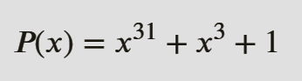

Тесты:

- Текстовый файл
Исходное содержимое файла (test6.txt):
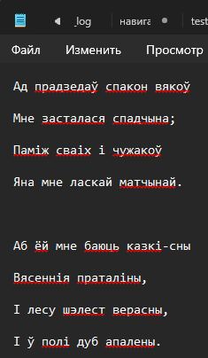

Начальное значение регистра: 1010100010110100101110101111010
Результат работы программы (шифрование):

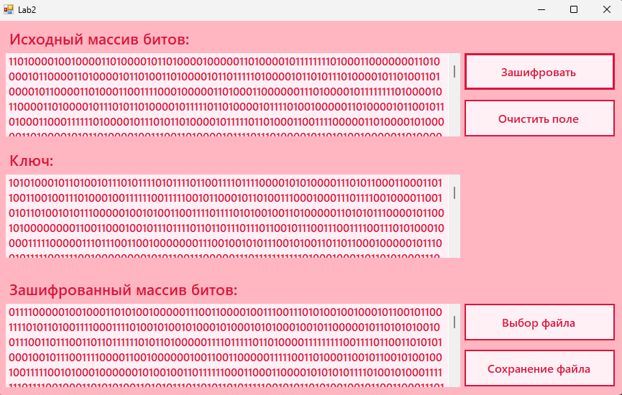

Состояние файла после шифрования:

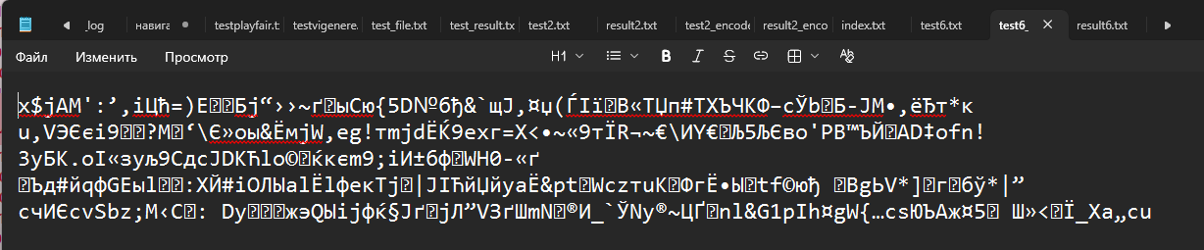

Результат работы программы (дешифрование получившегося файла):

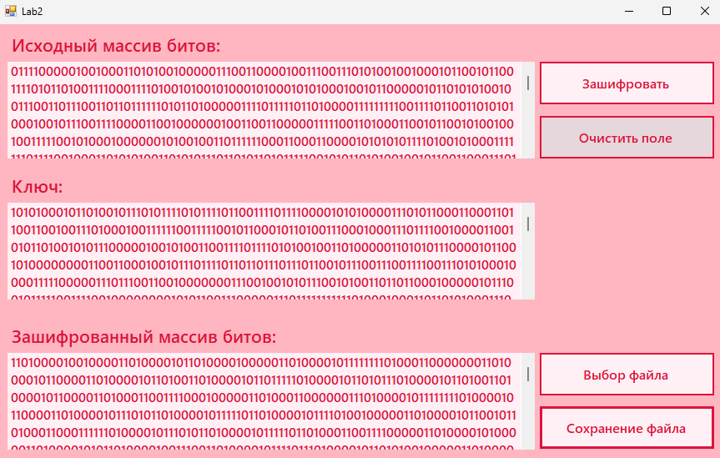

Состояние файла после дешифрации:

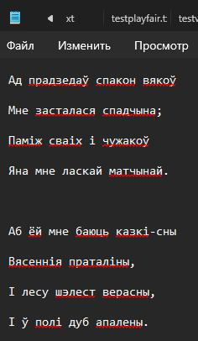

- Изображения
Исходное изображение (test1.jfif):



Результат работы программы (шифрование):
Начальное значение регистра: 1010100010110100101110101111010
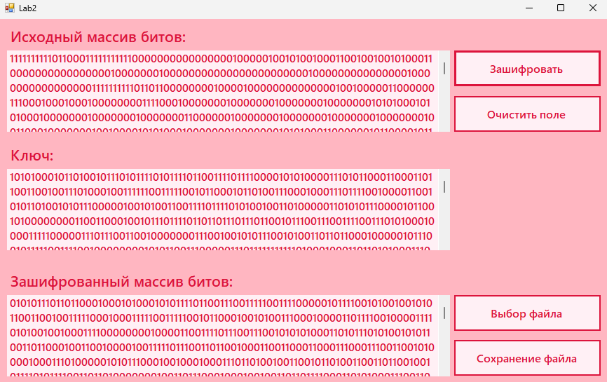

Состояние файла после шифрования:

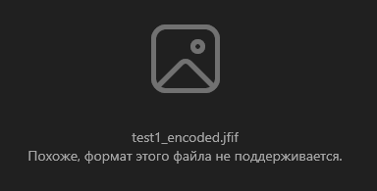
Результат работы программы (дешифрование получившегося файла):

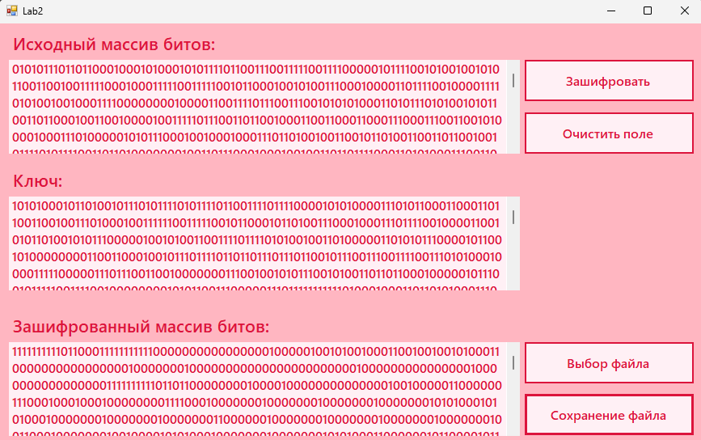

Содержимое расшифрованного файла (result1.jfif):



Исходное изображение (test2.jpg):

Результат работы программы (шифрование):
Начальное значение регистра: 1111111111111111111111111111111
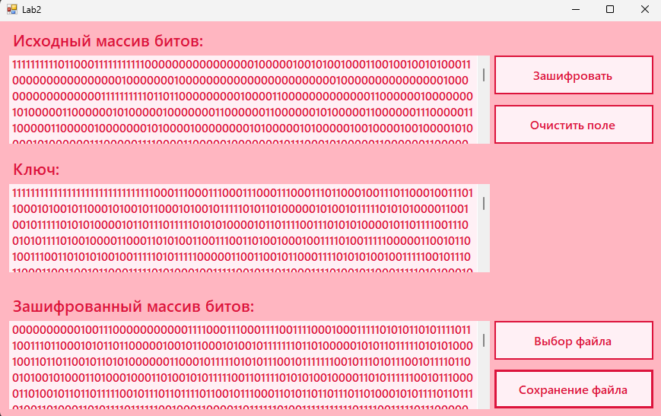

Состояние файла после шифрования:

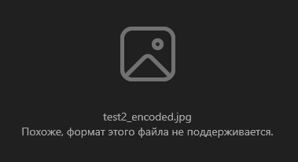

Результат работы программы (дешифрование получившегося файла):



Содержимое расшифрованного файла (result2.jpg):



- Аудиофайлы
Исходный файл (test3.m4a) содержит короткий аудиоматериал со свистом
Результат работы программы (шифрование):
Начальное значение регистра: 1111111111111111111111111111111

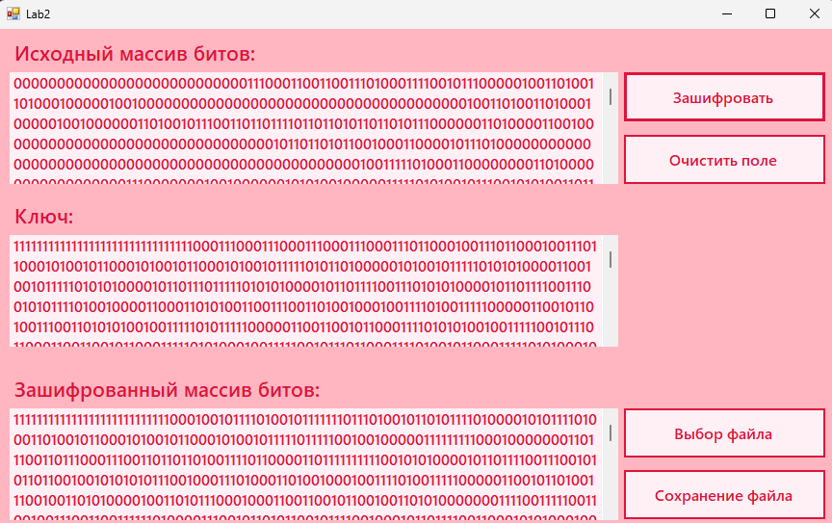

Состояние файла после шифрования:

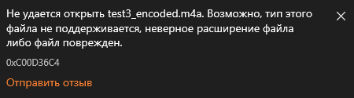

Результат работы программы (дешифрование получившегося файла):

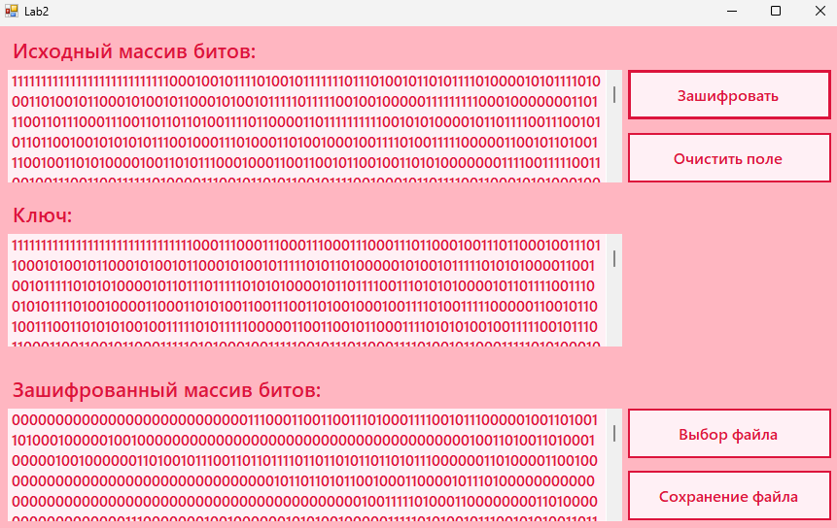

Содержимое аудиофайла в точности повторяет звучание исходного.

Исходный файл (test4.m4a) содержит короткий аудиоматериал со свистом, но уже другим.
Начальное значение регистра: 101010001011010home0101110101111010 (содержит недопустимые символы)

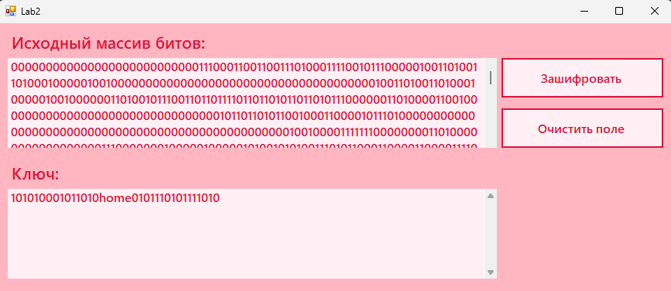

Результат работы программы (шифрование):

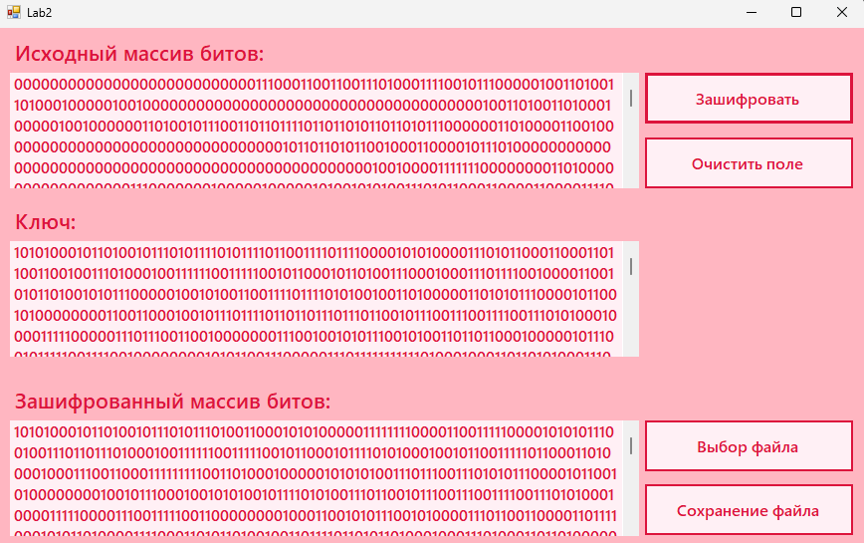

Программа удалила недопустимые символы, допустив только корректные.
Состояние файла после шифрования:

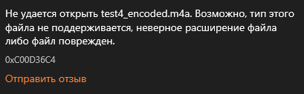
Результат работы программы (дешифрование получившегося файла):

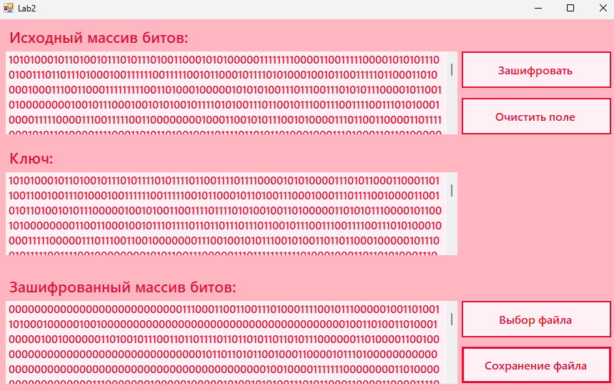

Содержимое аудиофайла в точности повторяет звучание исходного.

